02-435 АМО-3 4х2 среднетоннажный бортовой грузовик гп 2.5 тн, мест 2, снаряжённый вес 2.84 тн, АМО-3 60 лс, 60 км/час, примерно 34000 экз., г. Москва 1931-33 г.
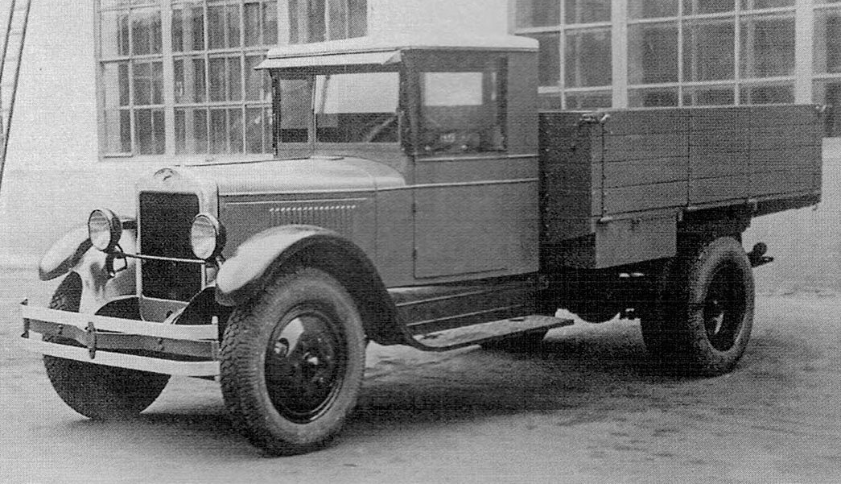

Вскоре после освоения выпуска АМО-2 на заводе Автомобильного Московского Общества "АМО" обозначилась тенденция к отказу от импортной зависимости. Работами по освоению собственного изготовления всех узлов и агрегатов и постепенного отказа от их импорта руководил директор И. А. Лихачев. 1 октября 1931 года вместе с окончанием реконструкции завод АМО был переименован в 1-й Московский автозавод имени Сталина «ЗиС», а в ночь с 20 на 21 октября был собран первый среднетонажный грузовой автомобиль «АМО-3». 25 октября из ворот завода вышла первая партия из 27 машин АМО-3.
Несмотря на то, что за основу АМО-3 был взят американский грузовик, по сравнению с ним новая машина имела ряд отличий. Главное отличие «АМО-3» от своего предшественника заключалось в том, что его собирали в основном из отечественных комплектующих. Специально для нее изменили картер заднего моста, чтобы увеличить до 260 мм дорожный просвет под ведущим мостом. Новая оснастка штампов повлияла на форму передних крыльев машины, которые стали более совершенными и красивыми. Устаревшее магнето заменили батарейным зажиганием. Упростили способ крепления передних фар: их начали устанавливать на единую поперечную перекладину, расположенную между передних крыльев, а не на индивидуальные кронштейны, торчащие из лонжеронов рамы. Вес автомобиля незначительно увеличился с 2800 до 2840 кг. А вот кабина еще долгое время оставалась переходного типа, т.е. не полностью закрытой. Хотя завод уже носил имя Сталина, на радиаторе АМО-3 по-прежнему присутствовала эмблема «АМО». Фирменный знак вместо простых вертикально расположенных букв стал овальной формы, где на фоне пятиконечной звезды и символической шестеренки красовалась надпись «новый АМО», а под ней аббревиатура «СССР», причем каждая последующая буква располагалась по принципу матрешки, внутри предыдущей.
Большим достижением автозаводцев можно считать освоение в производстве шестицилиндрового рядного двигателя, созданного на основе американского мотора марки Hercules WXB, — такой двигатель устанавливался на Autocar (АМО-2). При этом все размеры двигателя пришлось перевести из дюймов в миллиметры. Определенные сложности на начальном этапе изготовления АМО-З у кузовщиков вызывала кабина — она выпускалась без опускных стекол в дверях. Вместо них оконные проемы в непогоду затягивались брезентовыми филенками с целлулоидными стеклами.
В 1932 году на базе грузовика АМО-3 были изготовлены несколько опытных образцов седельных тягачей которые получили название АМО-7, по сравнению с АМО-3 х базу укоротили до 2929 миллиметров. Эти тягачи в серийное производство не пошли.
Грузовые автомобили АМО-2 и АМО-3 успешно эксплуатировались в 30-х, 40-х и даже 50-х годах прошлого века в самых разных уголках СССР. Выпуск автомобилей АМО-3 прекратили в 1933 году. Всего было изготовлено примерно 34000 экземпляров АМО-3.
АМО-3 отличался относительно небольшой грузоподъемностью (2500 кг) при избыточной собственной массе (2840 кг). Но ему явно не хватало мощности и ресурса двигателя. Поэтому вскоре встал вопрос о его коренной модернизации — для более эффективной эксплуатации. В итоге его приемник АМО-5, впоследствии он получил имя ЗиС-5, имел обновленный двигатель увеличенного объема (5,55 л вместо 4,88 л) и, соответственно, большей мощности (73 л. с. вместо 63 л. с.), полностью переработанную коробку передач, одинарную карданную передачу (вместо прежней двойной с промежуточной опорой), механические тормоза (взамен прежней капризной гидравлической системы). Грузоподъемность довели до 3 тн, а скорость возросла до 60 км/час. Грузовик стал на 9,5 см шире (с 2140 до 2235 мм) и на 10 см ниже (с 2260 до 2160 мм), а его масса возросла до 3100 кг. Кроме того, ЗиС-5 отличался от предшественника конструкцией радиатора, полностью закрытой кабиной водителя и новым щитком приборов.
Модификации:
АМО-4 — Специальное шасси с увеличенной базой до 4420 миллиметров для постройки автобусов и пожарных машин.
АМО-5 — Предсерийный прототип будущего ЗиС-5 с двигателем увеличенного объема до 5,55 литров и мощностью 73 лошадиные силы
АМО-6 — Трёхосная модификация, предсерийный прототип будущего ЗиС-6
АМО-7 — седельный тягач на базе АМО-3 с укороченной до 2920 мм базой. Оснащался опытным дизельным двигателем НАТИ-М-12 мощностью 70 лошадиных сил.
Газогенераторный АМО-3 — Разработанная в 1932 году по проекту профессора Ветчинкина Н. С. модификация автомобиля, особенностью которой являлась работа на дровах.

Технические характеристики
Компоновка | Переднемоторная, заднеприводная
Колесная формула | 4х2
Количество мест | 2
Габариты, мм
Длина | 5950
Ширина | 2140
Высота | 2260
Колесная база | 3810
Клиренс | 260
Снаряженная масса, кг | 2840
Грузоподъемность, кг | 2500
Двигатель
Модель | АМО-3
Тип | Бензиновый
Количество цилиндров | 6
Объем, см³ | 4 882
Мощность, л.с. | 66
Коробка передач | Механическая, 4-ступенчатая
Расход топлива, л/100км
Смешанный | 33
Объем топливного бака, л | 60

Двигатель:
Производитель: Московский автомобильный завод АМО
Марка: АМО-3 (копия Hercules-WXB)
Тип: Бензиновый
Объём: 4 882 см³
Максимальная мощность: 66 л.с., при 2400 об/мин
Максимальный крутящий момент: 245 Н·м
Конфигурация: рядный, 6-цилиндр.
Цилиндров: 6, Клапанов: 12
Диаметр цилиндра: 95,25 мм
Ход поршня: 114,3 мм
Степень сжатия: 4,55
Система питания: карбюратор Zenith
Охлаждение: жидкостное
Материал блока цилиндров: чугун
Тактность (число тактов): 4
Порядок работы цилиндров: 1-5-3-6-2-4
Рекомендованное топливо: А-66

